Министерство науки и высшего образования Российской Федерации

Федеральное государственное автономное образовательное учреждение высшего образования

«Национальный исследовательский университет ИТМО»

*Факультет Программной инженерии и компьютерной техники*

**Лабораторная работа №2**

Технологии Виртуализации

Группа: P3417

Выполнил: Ореховский А.

Проверил:

К.т.н. преподаватель Белозубов А.В.

Санкт-Петербург,

2020г

Оглавление

Задание 3

Ход работы 3

Подготовка 3

Gnome Boxes 4

QEMU/KVM 5

Выводы 8

# Задание

Вся работа производиться в системе Ubuntu

1. Добавить Жесткий диск (SATA) объемом 30 Gb в гостевую ОС Ubuntu
2. Создать общую папку, общую с основной и гостевой ОС, под названием Soft
3. Скачать дистрибутив любой ОС (лучше Live, с возможность запуска без установки) с адреса <http://mirror.yandex.ru>
4. Работа с Gnome Boxes
   1. Установить в гостевой ОС Ubuntu Gnome Boxes
   2. Создать Бокс с операционной системой из дистрибутива ОС
5. Работа с QEMU -KVM
   1. Установить в гостевой ОС KVM
   2. Добавить виртуальную машину с помощью KVM

# Ход работы

## Подготовка

Для того, чтобы ВМ запускались внутри ВМ необходимо включить вложенную виртуализацию, в противном случае возникает ошибка как на *рис. 1.* Но так как VirtualBox выпущен компаниейOracle, то для того, чтобы ее включить GUI не поможет. Таким образом при помощи следующей команды включил вложенную виртуализацию:

> ./VBoxManage modifyvm orekhovkiy_ubuntu --nested-hw-virt on

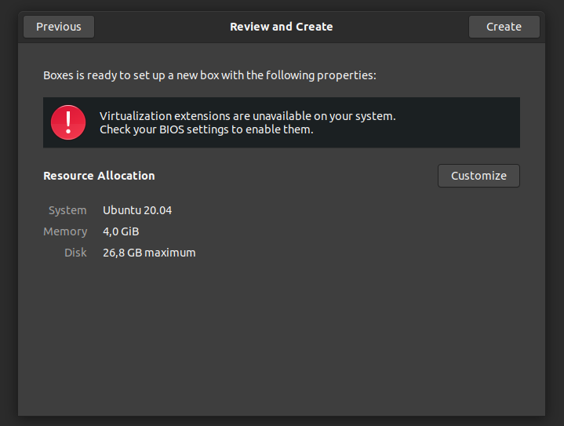

*рис. 1*

## Gnome Boxes

Gnome Boxes был установлен при помощи утилиты apt-get. Скриншот запущенного Gnome Boxes на рис. 2. Скриншот добавления новой ВМ на рис. 3. Скриншот вложенной ВМ на рис. 4.

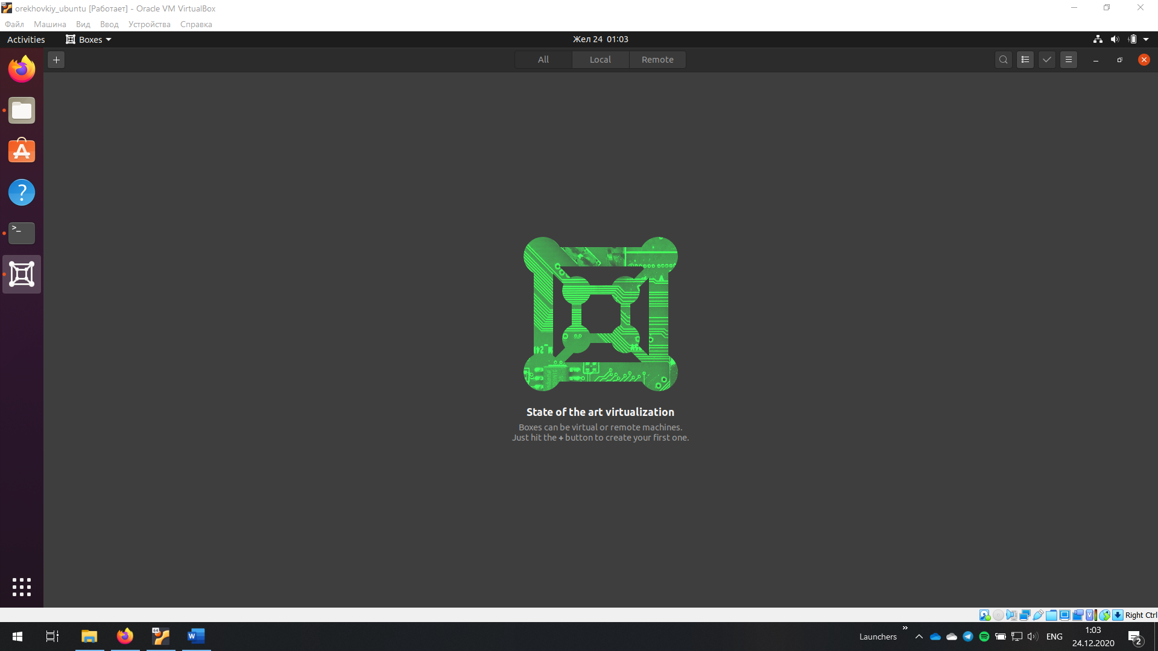

*рис. 2*

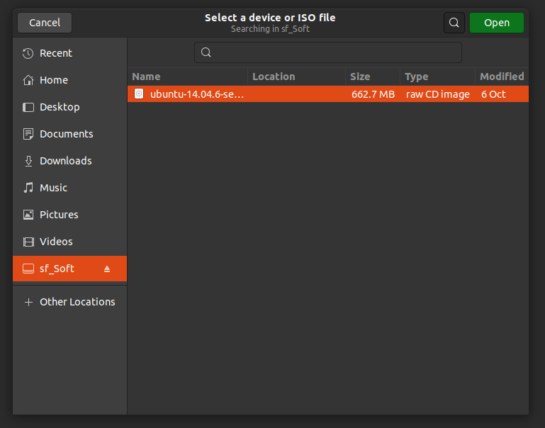

*рис. 3*

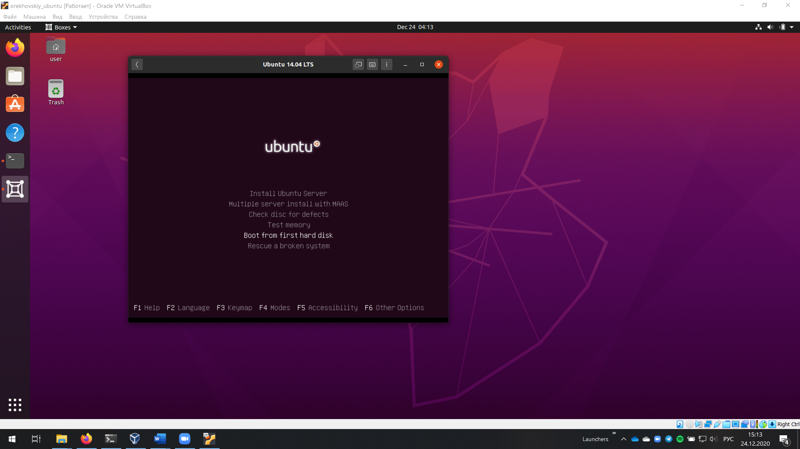*рис. 4*

## QEMU/KVM

QEMU/KVM так же была установлена через apt-get. На рис. 5 видно, что KVM может быть использован, а также видны мосты, созданные автоматически. На рис. 6 так же видно автоматически созданный мост. Если верить источникам, то раньше приходилось создавать все мосты ручками, и я очень рад что сдаю лабу сейчас, а не условно несколько лет назад. На рис. 7 видно, что никаких ВМ не было установлено. На рис 8. виден процесс выбора образа системы. Так как у данной программы не было прав на доступ к общей папке Soft, то пришлось скопировать образ системы на рабочий стол. Это, вместе с процессом создания ВМ, видно на рис. 9. На рис. 10 видны гостевая ОС Ubuntu и вложенная в нее гостевая ОС Ubuntu Server.

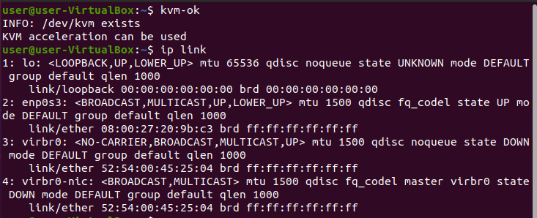*рис. 5*

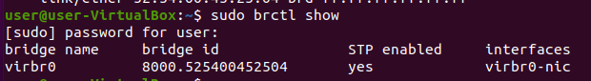

*рис. 6*

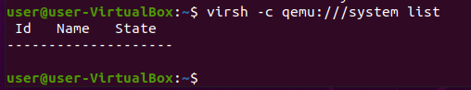

*рис. 7*

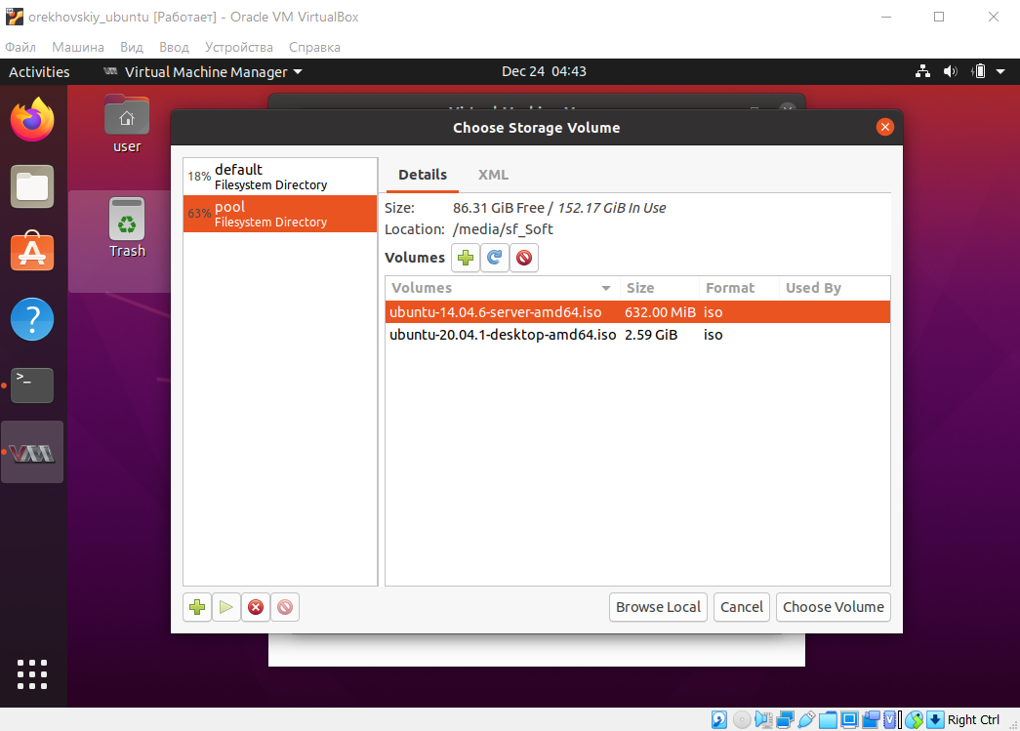

*рис. 8*

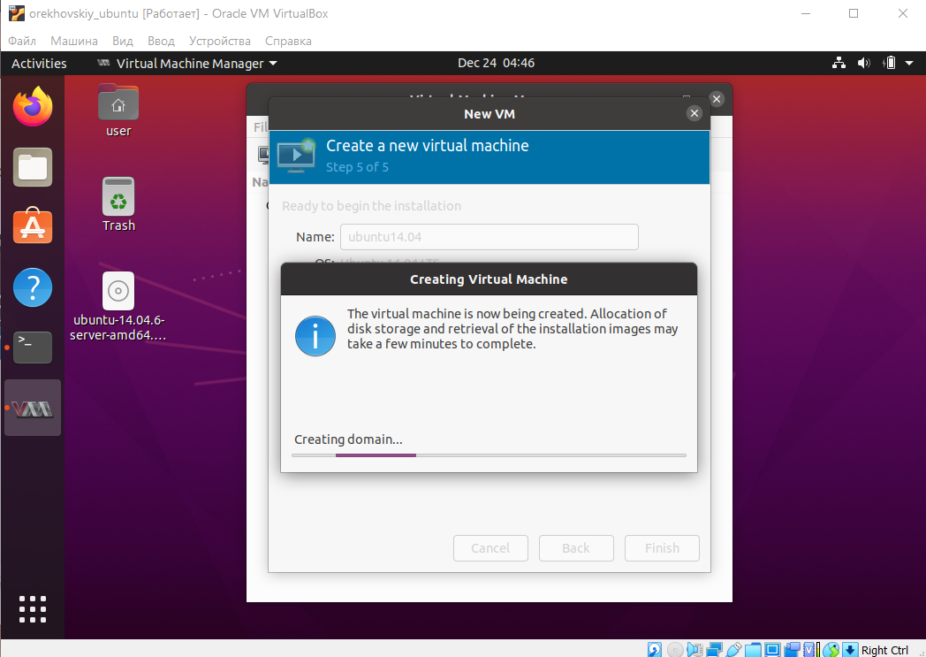

*рис. 9*

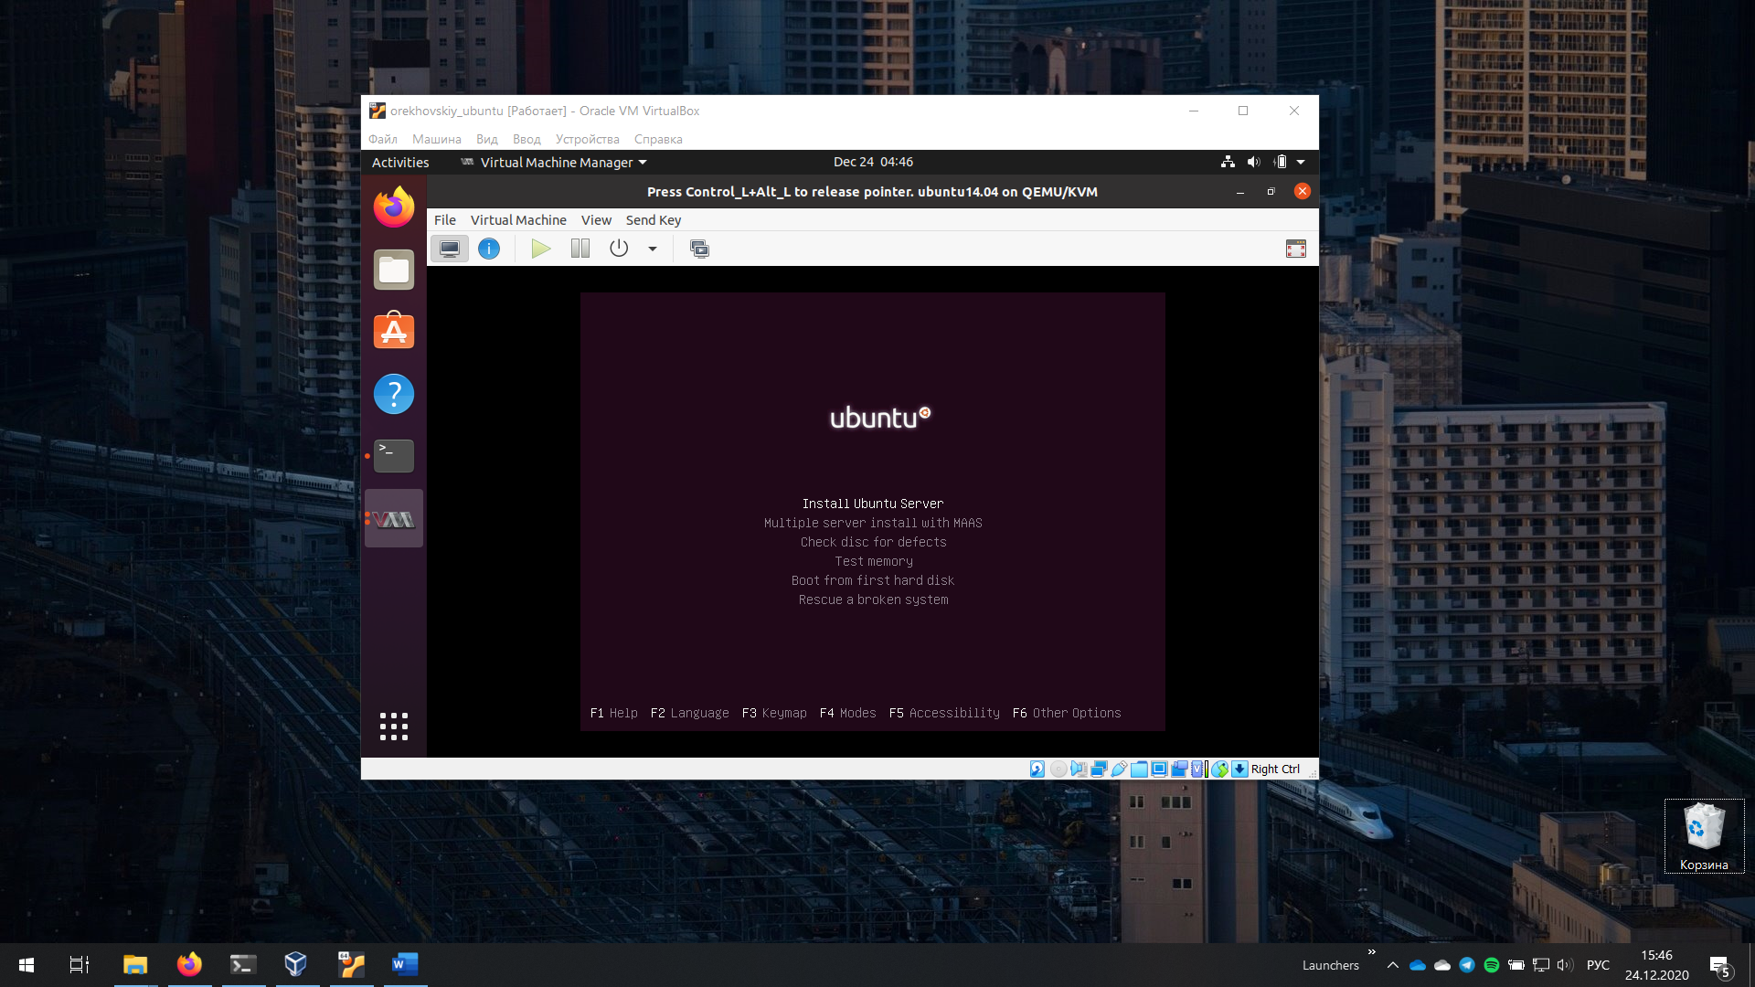

*рис. 10*

# Выводы

В ходе данной ЛР я создал вложенные ВМ. Особо сложным данный процесс назвать не могу. Основные трудности были вызваны лишь незнанием того, где нужно поставить галочки.

По опыту использования Gnome Boxes мне понравился в меньшей степени так как он автоматически выделяет все доступные CPU на созданную ВМ, из-за чего происходили сильные проседания в производительности, и даже полное отсутствие реакции гостевой ОС.

В целом данная ЛР показалась мне очень полезной. Стоит только учесть, что баловаться запуском вложенных ОС на слабом железе лучше не стоит.